APSTIPRINĀTS
Valsts izglītības attīstības aģentūras
Iepirkuma komisijas
2014.gada 7.maija sēdē,
protokols Nr.1

Nolikums
Valsts izglītības attīstības aģentūras iepirkumam
„Kampaņas „Karjeras nedēļa” atpazīstamībai veltīto pasākumu organizēšana”
identifikācijas Nr. VIAA 2014/13

A sadaļa
INSTRUKCIJA PRETENDENTIEM

- Iepirkuma priekšmets
Kampaņas „Karjeras nedēļa” atpazīstamībai veltīto pasākumu organizēšana saskaņā ar tehnisko specifikāciju (B sadaļa).

- Paredzamais līguma termiņš un līguma summa
  - Paredzamais līguma termiņš 2014.gada 30.oktobris.
  - Paredzamā līguma summa: līdz 44 500,00 EUR (bez PVN).

- Piedāvājuma iesniegšanas laiks un vieta
  - Piedāvājumi var tikt iesniegti personīgi vai sūtot pa pastu līdz 2014.gada 23.maija plkst.10:00, aizlīmētā aploksnē ar norādi „Piedāvājums Valsts izglītības attīstības aģentūras iepirkumam „Kampaņas „Karjeras nedēļa” atpazīstamībai veltīto pasākumu organizēšana”, identifikācijas Nr. VIAA 2014/13”. Pasta sūtījumam jābūt nogādātam nolikuma A sadaļas „Instrukcija pretendentiem” 3.2.punktā norādītajā adresē līdz augstākminētajam termiņam.
  - Piedāvājuma iesniegšanas vieta: Valsts izglītības attīstības aģentūra, Vaļņu ielā 1, Rīgā, 5.stāvs.
  - Organizatoriska rakstura informāciju par iepirkumu sniedz: Iveta Benga, Vadības un ārējās sadarbības departamenta Juridiskā un saimnieciskā nodrošinājuma nodaļas projekta vadītāja, tālrunis: 67785404, faksa nr.67814344, elektroniskā pasta adrese: iveta.benga@viaa.gov.lv.
  - Tehniska rakstura informāciju par iepirkumu sniedz: Dace Zaldāte-Rozentāle, Komunikācijas un programmu publicitātes nodaļas vecākā informācijas speciāliste, tālrunis: 67854761, elektroniskā pasta adrese: dace.zaldate-rozentale@viaa.gov.lv
  - Piedāvājums, kas iesniegts pēc 3.1.apakšpunktā minētā termiņa, neatvērts tiks nosūtīts pa pastu atpakaļ iesniedzējam ierakstītā pasta sūtījumā.
  - Pretendents var atsaukt (iesniedzot VIAA rakstveida iesniegumu) vai mainīt savu piedāvājumu līdz piedāvājumu iesniegšanas termiņa beigām, ierodoties personīgi VIAA, Vaļņu ielā 1, Rīgā. Piedāvājuma atsaukšanai ir bezierunu raksturs un tā izslēdz pretendentu no tālākas līdzdalības iepirkumā. Piedāvājuma mainīšanas gadījumā pretendents iesniedz jaunu piedāvājumu. Par piedāvājuma iesniegšanas laiku tiks uzskatīts otrā piedāvājuma iesniegšanas brīdis.
  - Pēc piedāvājumu iesniegšanas termiņa beigām pretendents nevar grozīt savu piedāvājumu.

- Piedāvājuma noformējums
  - Piedāvājumu iesniedz aizlīmētā aploksnē ar norādi “Piedāvājums Valsts izglītības attīstības aģentūras iepirkumam „Kampaņas „Karjeras nedēļa” atpazīstamībai veltīto pasākumu organizēšana”, identifikācijas Nr. VIAA 2014/13. Neatvērt līdz 2014.gada 23.maija plkst.10:00”.
  - Piedāvājums jāiesniedz par visu iepirkuma priekšmetu apjomu.
  - Piedāvājumam pilnībā jāatbilst tehniskajai specifikācijai (nolikuma B sadaļa „Tehniskā specifikācija”).
  - Piedāvājumu paraksta persona, kurai ir tādas tiesības.
  - Piedāvājumam jābūt valsts valodā, sastiprinātam ar norādītu lapu skaitu.
  - Iesniegtie piedāvājumi, kas iesniegti līdz piedāvājuma iesniegšanas termiņa beigām, netiek atdoti atpakaļ pretendentiem. Iepirkuma izbeigšanas gadījumā iesniegtie piedāvājumi netiek atdoti atpakaļ pretendentiem.

Prasības pretendentiem
  - Pretendenti ir reģistrēts normatīvajos aktos noteiktajā kārtībā.
  - Visos pretendenta atlases dokumentos pretendenta nosaukumam un rekvizītiem ir jāatbilst Uzņēmumu reģistra vai līdzvērtīgas uzņēmējdarbību/komercdarbību reģistrējošas iestādes ārvalstī reģistrācijas apliecībā minētajam.
  - Pretendentam ir pieredze līdzvērtīgu pasākumu organizēšanā un īstenošanā (ar līdzvērtīgu Pasūtītājs saprot – līdzvērtīgs mērogs, līdzvērtīgs finansējuma apjoms, līdzvērtīga mērķgrupu daudzveidība, līdzvērtīga aktivitāšu daudzveidība).
  - Pretendentam jānodrošina projekta vadītājs/-a ar pieredzi līdzvērtīgu pasākumu organizēšanā un īstenošanā.
  - Pretendentam jānodrošina mediju speciālists ar pieredzi divu mediju kampaņu organizēšanā.
  - Pasūtītājas izslēdz pretendentu no dalības iepirkumā, ja:
- pasludināts pretendenta maksātnespējas process (izņemot gadījumu, kad maksātnespējas procesā tiek piemērota sanācija vai cits līdzīga veida pasākumu kopums, kas vērsts uz parādnieka iespējamā bankrota novēršanu un maksātspējas atjaunošanu), apturēta vai pārtraukta tā saimnieciskā darbība, uzsākta tiesvedība par tā bankrotu vai tas tiek likvidēts;
- pretendentam Latvijā vai valstī, kurā tas reģistrēts vai kurā atrodas tā pastāvīgā dzīvesvieta, ir nodokļu parādi, tajā skaitā valsts sociālās apdrošināšanas obligāto iemaksu parādi, kas kopsummā kādā no valstīm pārsniedz 150 euro.

- Iesniedzamie dokumenti:
  - Pieteikuma vēstule, kas satur pretendenta nosaukumu, juridisko adresi, kredītiestādes rekvizītus, pretendenta vadītāja un kontaktpersonas amatu, vārdu, uzvārdu, elektroniskā pasta adresi, kurā tiek izteikta pretendenta vēlme piedalīties iepirkuma procedūrā. Pieteikumu paraksta uzņēmuma vadītājs vai tā pilnvarota persona.
  - Uzņēmumu reģistrā vai līdzvērtīgas uzņēmējdarbību/komercdarbību reģistrējošā iestādē ārvalstī norādītā pretendenta pārstāvja ar paraksta tiesībām izdota pilnvara (oriģināls) citai personai parakstīt piedāvājumu vai līgumu, ja tajā ietvertais pilnvarojums atšķiras no Uzņēmumu reģistra vai līdzvērtīgas uzņēmējdarbību/komercdarbību reģistrējošas iestādes ārvalstī izziņā norādītā pilnvarojuma.
  - Apraksts par būtiskākajiem Pretendenta organizētajiem pasākumiem, norādot pasākuma nosaukumu, apjomu, laiku un pasūtītāju.
  - Projektu vadītāja/-as CV, kur norādīta informācija par vismaz diviem organizētajiem pasākumiem, norādot pasākuma nosaukumu, mērķi, apjomu, laiku, pasūtītāju, veiktos pienākumus pasākuma organizēšanas ietvaros;
  - Mediju speciālista/-tes CV un divu mediju kampaņu rezultātus, t.sk. materiālu paraugus ar neapmaksātajām proaktīvajām/ ierosinātajām publikācijām, intervijām u.tml.
  - Tehniskais piedāvājums, kas sastāv no pasākuma koncepcijas un pasākumu norises plāna (atbilstoši Darba uzdevumam - nolikuma B sadaļa).

- Finanšu piedāvājums
  - Piedāvājumam jābūt izteiktam eiro, ietverot visus spēkā esošajos normatīvajos aktos paredzētos nodokļus, nodevas un ar līguma izpildi saistītos izdevumus, norādot piedāvājuma cenu bez nodokļiem un ar nodokļiem, iekļaujot cenā iespējamo atlaidi.
  - Piedāvājuma cena ir jānorāda ar precizitāti 2 (divas) zīmes aiz komata.
  - Finanšu piedāvājumam jāpievieno izmaksu tāme, detalizēti norādot visas kopsummu veidojošās pozīcijas un to izmaksas.

- Apmaksas nosacījumi
Pēc līguma noslēgšanas 30 (trīsdesmit) dienu laikā tiek veikta priekšapmaksa 50 (piecdesmit) procentu apmērā no kopējās līguma summas. Atlikusī līguma summa par pakalpojumu tiks veikta pēc pieņemšanas-nodošanas akta abpusējas parakstīšanas, un atbilstoši izpildītāja iesniegtam rēķinam 10 (desmit) darba dienu laikā.

- Informācijas iesniegšana
Visi jautājumi par iepirkuma priekšmetu un piedāvājuma kārtību, adresējami uzaicinājumā minētajai kontaktpersonai, līdz piedāvājuma iesniegšanas termiņa beigām.

- Piedāvājumu vērtēšana
  - Piedāvājumi, kas tiks iesniegti pēc norādītā termiņa, netiks vērtēti un neatvērtā veidā atdoti pretendentam.
  - Pretendents ir atbildīgs par sniegto ziņu patiesumu. Ja iepirkuma komisija, pārbaudot šīs ziņas, noskaidro, ka tās neatbilst patiesībai, pretendents no tālākās līdzdalības iepirkumā tiek izslēgts.
  - Iepirkuma komisija pārbaudīs piedāvājumu atbilstību nolikumā norādītajām prasībām.
  - Par atbilstošiem tiks uzskatīti tikai tie piedāvājumi, kuri atbilst visām nolikuma A sadaļā „Instrukcija pretendentiem” norādītajām prasībām. Neatbilstošie piedāvājumi netiks tālāk vērtēti.
  - Iepirkuma komisija pārbaudīs piedāvājumu atbilstību nolikuma B sadaļai „Tehniskā specifikācija”. Par atbilstošiem tiks uzskatīti tikai tie piedāvājumi, kuri atbilst visām nolikuma B sadaļā „Tehniskā specifikācija” norādītajām prasībām. Neatbilstošie piedāvājumi netiks tālāk vērtēti.

  - No prasībām atbilstošajiem piedāvājumiem izvēlēsies saimnieciski izdevīgāko piedāvājumu katrā iepirkuma daļā, pamatojoties uz šādiem kritērijiem:

Kritērijs | Punkti
Cena (bez PVN)  Kritērijā „Cena” piedāvājumam ar viszemāko cenu tiks piešķirts maksimālais punktu skaits (30), bet pārējiem piedāvājumiem punkti tiks aprēķināti proporcionāli attiecībā pret lētāko:  K1 = (A/B) x C, kur  A= Zemākā cena  B= Piedāvājuma N cena  C= Kritērija maksimālais punktu skaits | 30
Kampaņas īstenotāja atbilstība prasībām  Maksimāli iegūstamo punktu skaits – 10.  - Piecus punktus pretendents var saņemt par projektu vadītāja/-as pieredzi, kas atspoguļota iesniegtajā CV:  3 – 5 punkti tiek piešķirti, ja pretendentam ir pieredze vismaz divu līdzvērtīga mēroga kampaņu īstenošanā, kuru laikā aktivitātes ir norisinājušās vismaz piecās vietās vienlaicīgi, un pretendents savā līdzšinējā darbībā ir īstenojis visas Karjeras nedēļas laikā paredzētās taktikas (mediju attiecības, komunikācija sociālajos medijos, drukas materiālu izstrāde, vides instalāciju izstrāde, sadarbība ar trešajām pusēm un kampaņas partneriem).  1 – 2 punkti tiek piešķirti, ja pretendentam ir pieredze sabiedrisko attiecību un/vai reklāmas kampaņu īstenošanā, bet tās ir būtiski mazākas īstenoto aktivitāšu, iesaistīto partneru skaita ziņā, vai neietver kādu no Karjeras nedēļas kampaņas taktikām (mediju attiecības, komunikācija sociālajos medijos, drukas materiālu izstrāde, vides instalāciju izstrāde, sadarbība ar trešajām pusēm un kampaņas partneriem).  0 – punkti tiek piešķirti, ja CV nav iesniegts vai pretendentam nav pieredze sabiedrisko attiecību un/vai reklāmas kampaņu īstenošanā.  - Vēl pieci punkti tiek piešķirti par mediju speciālista/-tes pieredzi, kas atspoguļota CV un mediju kampaņu rezultātu aprakstā:  3 – 5 punkti tiek piešķirti, ja pretendentam ir vismaz divu gadu pieredze mediju attiecību veidošanā un iesniegtie piemēri atspoguļo plašu un daudzveidīgu mediju pārklājumu, kas raksta arī par izglītības un karjeras jautājumiem.  1 – 2 punkti tiek piešķirti, ja pretendentam ir pieredze mediju attiecību veidošanā, taču tā ir mazāka par diviem gadiem un/vai atspoguļo sadarbības iestrādes ar pieciem vai mazāk medijiem, kas raksta arī par izglītības un karjeras jautājumiem.  0 – punkti tiek piešķirti, ja CV nav iesniegts vai pretendentam nav pieredze mediju kampaņu īstenošanā. | 10
Kampaņas stratēģija  30 - 21 punkti tiek piešķirti, ja pretendents ir iesniedzis visu prasīto informāciju, pretendenta izstrādātā stratēģija pilnībā atbilst Tehniskajā specifikācijā noteiktajiem mērķiem, un pretendents sniedzis pamatojumu piedāvātajai stratēģijai.  20 – 11 punkti tiek piešķirti, ja pretendents ir iesniedzis daļēji Tehniskajā specifikācijā prasīto informāciju un piedāvātā stratēģija daļēji paredz sasniegt norādītos mērķus.  10 - 1 punkti tiek piešķirti, ja pretendents ir iesniedzis visu vai daļēji Tehniskajā specifikācijā prasīto informāciju, bet piedāvātā stratēģija neatbilst pasūtītāja noteiktajiem mērķiem.  0 punkti tiek piešķirti, ja pretendents nav iesniedzis Tehniskajā specifikācijā prasīto informāciju, piedāvātā stratēģija neatbilst pasūtītāja noteiktajiem mērķiem. | 30
Kampaņas taktiskie risinājumi  Kampaņas taktiskie risinājumi tiek vērtēti atsevišķi, piešķirot punktus par katru no sešām aktivitātēm, kas norādītas darba uzdevumā:  - “iesildošie” pasākumi,  - mediju attiecību plāns,  - sociālo mediju aktivitāšu plāns,  - vides instalācija,  - sadarbības mehānisms ar pilsētu IP,  - citas reklāmas aktivitātes.  Maksimāli iegūstamo punktu skaits – 30.  Par katru aktivitāti:  5 - 3 punkti tiek piešķirti, ja iesniegtais apraksts ietver pilnīgu informāciju par plānotajām aktivitātēm. Piedāvātie risinājumi ir mērķauditorijai atbilstoši, oriģināli un nodrošina kampaņas mērķu sasniegšanu. Skaidri izklāstīts aktivitāšu plānojums, norādīts sākuma un beigu laiks.  2 - 1 punkti tiek piešķirti, ja iesniegtais kampaņas konkrētās aktivitātes apraksts ir vispārīgs un sniedz daļēju priekšstatu par kampaņas norisi. Piedāvātie risinājumi daļēji atbilst mērķauditorijai un daļēji nodrošina kampaņas mērķu sasniegšanu. Aktivitāšu plānojums ir izklāstīts vispārīgi, nesniedzot pilnīgu priekšstatu.  0 punkti tiek piešķirti, ja piedāvājumā nav iekļauta Tehniskajā specifikācijā prasītā informācija par konkrētu kampaņas aktivitāti vai piedāvātie risinājumi neatbilst mērķauditorijai un nenodrošina kampaņas mērķu sasniegšanu. | 30

  - Pamatojoties uz komisijas locekļu individuālo vērtējumu, aprēķina vidējo komisijas locekļu vērtējumu un kopējo iegūto punktu skaitu kritērijiem.
B sadaļa
TEHNISKĀ SPECIFIKĀCIJA
Iepirkuma priekšmets:
Kampaņas „Karjeras nedēļa” atpazīstamībai veltītie pasākumi.

Publicitātes kampaņas mērķis – veicināt Karjeras nedēļas kā zīmola atpazīstamību gan nacionālā, gan reģionālā līmenī. Popularizēt kampaņas ietvaros īstenotos pasākumus.

Par Karjeras nedēļu
2014.gada 13. – 17. oktobrī Valsts izglītības attīstības aģentūra (VIAA) Eiropas Komisijas Euroguidance tīkla programmas ietvaros sadarbībā ar 15 pašvaldībām (Rīgas, Jelgavas, Jēkabpils, Gulbenes, Cēsu, Kuldīgas, Liepājas, Ventspils, Rēzeknes, Daugavpils, Valmieras, Rojas novada, Saldus, Ogres, Alūksnes) un to izglītības pārvaldēm (IP) organizē Karjeras nedēļu. Karjeras nedēļa vienlaikus notiek visās 15 pilsētās.

Karjeras nedēļas mērķis – palīdzēt jauniešiem izzināt savas karjeras iespējas, veicināt uzņēmību un motivāciju mācīties un izvēlēties nākamo profesiju un izglītības ceļu atbilstoši savām spējām, interesēm un iespējām, ietverot visu līmeņu profesionālās izglītības vērtību un aktualitāti mūsdienās.

Mērķauditorija
Skolas pasākumos – visu vecumu skolēni un viņu vecāki;
Ārpusskolas pasākumos – jaunieši vecumā no 14 līdz 19 gadiem;
Kampaņas tēmas aktualizēšana – masu mediju pārstāvji, politikas veidotāji, sabiedrība kopumā.

Karjeras nedēļas tematika – VIAA sadarbībā ar 15 pilsētu IP Karjeras nedēļas ietvaros plāno pasākumus, aktualizējot šādu tematiku:
- Iepazīsti savu profesiju!
- Iepazīsti sevi!
- Gūsti pieredzi!
- Esi uzņēmīgs!
- Zini informācijas resursus!
- Palīdzi savam bērnam izvēlēties karjeru!
Informācija par Karjeras nedēļu
- Euroguidance veicina karjeras attīstības atbalsta sistēmas politiku un praktisko darbību, sniedzot informāciju politikas plānotājiem un atbalstu karjeras konsultantiem un citiem sistēmas pārstāvjiem. Papildu informācija par Euroguidance pieejama VIAA mājaslapas sadaļā Karjeras atbalsts.
- Karjeras nedēļa notiks jau trešo gadu.
Pirmajā gadā pasākumi notika 5 Latvijas pilsētās. Papildu informācija par 2012.gada Karjeras nedēļu atrodama VIAA mājas lapā Euroguidance sadaļā Karjeras nedēļa:
http://www.viaa.gov.lv/lat/karjeras_atbalsts/euroguidance_sadala/karjeras_nedela/?year=2012
Otrajā gadā pasākumi notika 11 Latvijas pilsētās. Papildu informācija par 2013.gada aktivitātēm:
http://www.viaa.gov.lv/lat/karjeras_atbalsts/euroguidance_sadala/karjeras_nedela/?year=2013
- VIAA sadarbībā ar IP nodrošina Karjeras nedēļas pasākumu saturisko pusi 15 pilsētās, neietverot „iesildošos” pasākumus. Pilsētu IP koordinatori piedāvās katrs savu pasākumu programmu, līdz ar to katrā pilsētā pasākumi atšķirsies. 2013.gada programmas var apskatīt šeit: http://bit.ly/1gGcRR0
- Pasākumi skolēniem un vecākiem notiks gan stundu laikā, gan pēcpusdienās;
- VIAA nodrošinās katras pilsētas vietējā koordinatora (IP) kontaktus;
- 2012.gadā Karjeras nedēļas ietvaros tika izstrādāts logo, kas jāsaglabā arī šogad kopā ar 2013.gadā izstrādāto kampaņas vizuālo identitāti un saukli “Es būšu…”, kas tiks atspoguļota gan informatīvajos materiālos, gan vides instalācijās u.tml.;
Pielikumā Nr.2. 2013. gada materiālu paraugi;
- Karjeras nedēļai ir savi funkcionējoši sociālo mediju konti, ko ikdienā administrē VIAA: facebook.com/KarjerasNedela, draugiem.lv/viaa
- VIAA iespēju robežās var nodrošināt fotogrāfa pakalpojumus (Rīgā) un ierobežotu skaitu reprezentatīvos materiālus ar Euroguidance vai VIAA simboliku;
- 2013./14. mācību gada noslēgumā (maijā, jūnijā) VIAA īstenos atsevišķu reklāmas kampaņu ar mērķi popularizēt VIAA izstrādātās un uzturētās vietnes:
  - Nacionālās izglītības iespēju datubāzi NIID.LV (www.niid.lv),
  - Profesiju Pasauli (www.profesijupasaule.lv).
Šīs reklāmas kampaņas laikā tiks izstrādāti arī tādi produkti kā reklāmas klipi, interaktīva karjeras spēle interneta videi un jauniešiem saistoša prezentācija. Visus šos produktus var izmantot un popularizēt Karjeras nedēļas laikā.

Darba uzdevums:

Izmantojot sabiedrisko attiecību un reklāmas instrumentus, jānodrošina Karjeras nedēļas atpazīstamība un jāpiesaista sabiedrības uzmanība, radot plašu rezonansi publiskajā telpā visās 15 pilsētās – nacionālā un reģionālā līmenī. Rīgai publicitātes pasākumi var būt specifiski atšķirīgāki un nodalīti no pārējām 14 pilsētām.
Izvēlētajiem instrumentiem ir jāsasniedz pēc iespējas plašāka kampaņas auditorija, informējot par Karjeras nedēļas piedāvātajām iespējām, veicinot pasākumu apmeklētāju skaitu un aktualizējot savlaicīgas karjeras plānošanas un izglītības izvēles nozīmi.

- Izstrādāt un iesniegt Karjeras nedēļas komunikācijas stratēģiju, kurā jāatspoguļo:
- „iesildošie” pasākumi septembra mēnesī (Rīga + 14 pilsētas), piemēram, radio konkursi, aktivitātes interneta vidē u.tml.;
- mediju attiecību plāns (pretendentam būs jānodrošina preses relīžu sagatavošana gan nacionālā, gan reģionālā līmenī, neapmaksātas proaktīvās publikācijas medijos, piemēram, raidījumā Sems, radio un TV rīta raidījumos vai Dienas ziņās u.tml.);
- pasākumu plānā paredzēt Karjeras nedēļas atklāšanas preses konferenci, kurā kā runātāji piedalītos izglītības un karjeras politikas veidotāji un VIAA;
- sociālo mediju aktivitāšu plāns, kurā jāiekļauj arī draugiem.lv/viaa un facebook.com/KarjerasNedela uzturēšana;
- citas (vismaz divas) reklāmas aktivitātes, paredzot galvenās aktivitātes, laika grafiku un konkrētas norises vietas (Rīga + 14 pilsētas);

- Atbalsta mehānisms pilsētu IP pārstāvju un/vai pašvaldību sabiedrisko attiecību speciālistu darbam komunikācijas un mediju attiecību veidošanā, kam jāietver:
    - Karjeras nedēļas komunikācijas vadlīnijas;
    - konsultācijas par mediju attiecību un komunikāciju sociālo mediju vidē;
    - citas pretendenta ierosinātas aktivitātes.
Kampaņas īstenošanai nepieciešams viens mediju speciālists, kura prioritārais uzdevums ir mediju attiecību nodrošināšana.

- Veidojot Karjeras nedēļas pasākumu atpazīstamību:
  - nodrošināt kampaņas informatīvo un reprezentatīvo materiālu sagatavošanu un izstrādi (makets, druka):
- informatīvie bukleti, 1 makets esošā dizaina ietvaros, A5 formāts, 4+4 apdruka, 240gr./m² trucard vai līdzvērtīgs materiāls, offset matēta laka (22 000 gab.);
- plakāti, 1 makets, A2 formāts, 4+0 apdruka (1000 gab.);
- stacionārie baneri roll up, (15 gab.), (11 baneriem saglabājušās sistēmas, nepieciešami jauni fotopaneļi)
    - formāts: 1000 x 2000 mm
    - materiāls: Bermuda
    - apdruka: 4+0
- pateicības raksti, 2 maketi esošā dizaina ietvaros, 4+0 apdruka (950 gab.);
- diplomi, 2 maketi esošā dizaina ietvaros, 4+0 apdruka (1500 gab.);
- multifunkcionālas uzlīmes, 1 makets esošā dizaina ietvaros, 4+0 apdruka – uz apģērba, papīra (25 500 gab.);
- balti dāvanu maisiņi, aplīmēti ar multifunkcionālajām uzlīmēm (1500 gab.);
- pie apģērba vai somas piestiprināmi atstarotāji ar Karjeras nedēļas logo, 4+0 apdruku zem atstarojošā slāņa no sertificēta gaismu atstarojoša materiāla, atbilstoši standarta EN 13356 prasībām (3000 gab.);
- veidne (layout) Power point prezentācijām;
- elektroniska forma pasākumu programmām, ko var aizpildīt IP pārstāvji par savām aktivitātēm (druka nav nepieciešama);

Elektroniskajā formā tiks ievietoti karjeras nedēļas pasākumi, kas notiks visās 15 pašvaldībās. Priekšstatu par pasākumu skaitu var gūt, apskatot iepriekšējā gada programmas: http://bit.ly/1gGcRR0
Elektroniskajai formai jābūt noformētai vienotā stilistikā ar citiem Karjeras nedēļas materiāliem, ērti ievietojamai VIAA un IP mājaslapās, kā arī precizējamai un rediģējamai tiešsaistē. Vēlams, lai dokumentā ērti varētu atlasīt pasākumus pēc dažādiem parametriem. Formu var veidot uz esošas platformas pamata, piemēram, Google Docs.

- u.c. pēc piedāvājuma iesniedzēja ieskatiem.
  - sadarboties ar visām pasākuma veiksmīgai norisei nepieciešamajām trešajām pusēm, kas nepieciešamas, lai nodrošinātu kampaņas atpazīstamību un publicitāti (piem., nodrošinot atraktīvu vides reklāmu/instalāciju);
  - nodrošināt literārajām normām atbilstošu un mērķauditorijai piemērotu tekstu veidošanu visām komunikācijas vajadzībām;
  - koordinēt kampaņas atpazīstamībai veltīto pasākumu norisi.

Pieteikumā jāapraksta papildu ierosinājumi, kā arī vides reklāmas/instalācijas ideja. Aprakstu var papildināt ar ideju skicēm vai līdzīgu piemēru ilustrācijām.
- VIAA vajadzībām nodrošināt:
- iknedēļas darbu statusa atskaiti par kampaņas sagatavošanas un plānošanas darbu norisi;
- Pēc VIAA sniegtā parauga kampaņas norises laikā veikt ikdienas mediju monitoringa un klipinga datu analīzi (datus nodrošinās VIAA).
- kampaņas noslēgumā gala atskaiti par kopējo kampaņas atpazīstamības norisi: mediju monitoringa kopsavilkumu, sociālo mediju atskaiti;
- Ierakstīt diskā vai jāsaglabāt uz VIAA ftp servera video, foto, reklāmas materiālu faili, kā arī izstrādāto informatīvo materiālu gala versijas un izejas faili.
- Pasākuma organizēšanas un īstenošanas kopējās izmaksas ir jāplāno līdz 44 500,00 EUR (bez PVN), paredzot kampaņas norisi 15 pilsētās, kā arī nepieciešamības gadījumā ietverot samaksu pasākumā īstenošanā piesaistītajām trešajām pusēm.

1.pielikums
Nolikumam
id Nr. VIAA 2014/13

pieteikums
„Kampaņas „Karjeras nedēļa” atpazīstamībai veltīto pasākumu organizēšana
Iepirkuma identifikācijas Nr. VIAA 2014/13

Saskaņā ar Nolikumu, es, apakšā parakstījies, apliecinu, ka:
- <pretendenta nosaukums> (turpmāk – pretendents) piekrīt nolikuma noteikumiem ar visiem pielikumiem un garantē nolikuma prasību izpildi. Nolikums ir skaidrs un saprotams;
- visas piedāvājumā sniegtās ziņas par pretendentu un piedāvāto pakalpojumu ir patiesas;
- pretendentam ir pietiekami finanšu un tehniskie resursi pakalpojuma sniegšanai;
- Nav tādu apstākļu, kuri liegtu Pretendentam piedalīties iepirkumā un pildīt iepirkuma norises noteikumu un tā pielikumos norādītās prasības;
- Apņemas ievērot iepirkuma procedūras norises noteikumos, pakalpojuma aprakstā un, uzvaras gadījumā, iepirkuma līgumā noteiktās prasības;
- Nekādā veidā nav ieinteresēts nevienā citā piedāvājumā, kas iesniegts šajā iepirkumu procedūrā.

Pretendenta nosaukums:______________________________________
Reģistrēts __________________
(vieta, datums, reģistrācijas Nr.)
Nodokļu maksātāja reģistrācijas Nr._______________
Juridiskā adrese:______________________ Biroja adrese:____________________________
Bankas rekvizīti: _____________________________________________________________
Kontaktpersona:______________________________________________________________
(Vārds, uzvārds, amats)
Telefons:________________Fakss:______________e-pasta adrese:_____________________
Datums:
Uzņēmuma vadītāja vai tā pilnvarotās personas paraksts, tā atšifrējums.

2.pielikums
Nolikumam
id Nr. VIAA 2014/13

2013.gada materiālu paraugi

A5 brošūra par Karjeras nedēļas pasākumiem katrā reģionā.

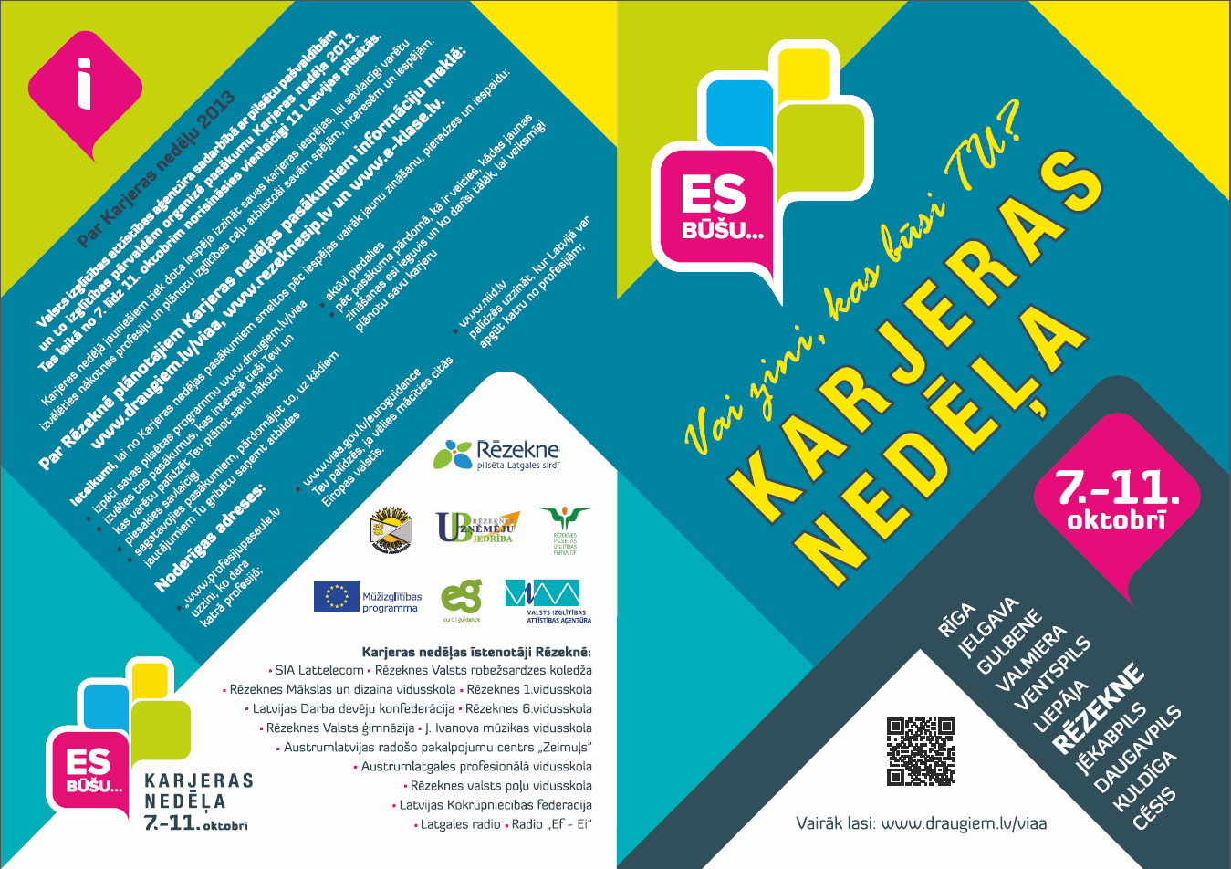

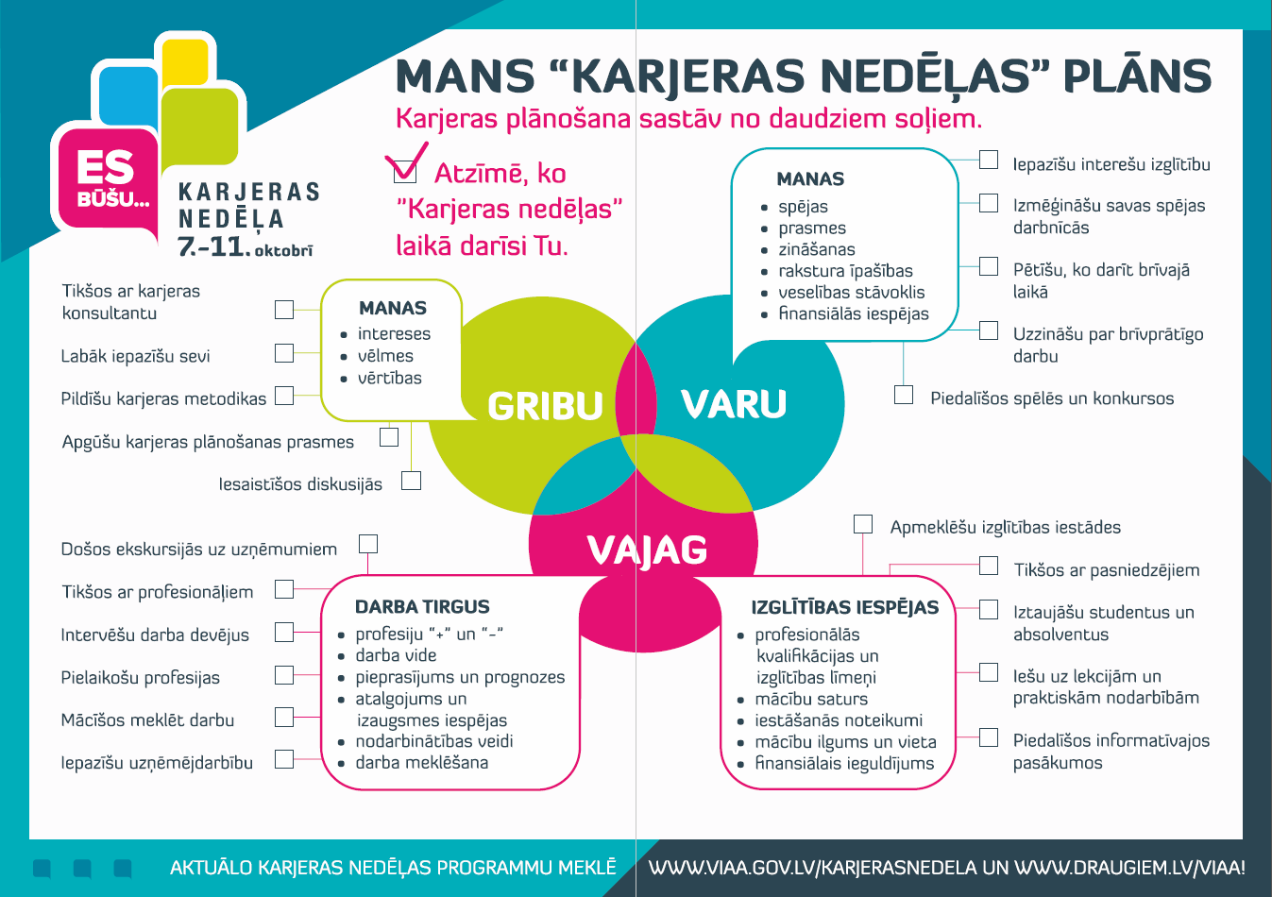

Dāvanu maisiņi



Pateicība

